Cieszyn 20.10.2013 r.

Wiadomości Ratuszowe

Zwracamy się z prośbą o zamieszczenie w „Wiadomościach Ratuszowych” ogłoszenia o następującej treści:

DODATKOWE KURSY AUTOBUSÓW KOMUNIKACJI MIEJSKIEJ
W OKRESIE WSZYSTKICH ŚWIĘTYCH.

Zakład Gospodarki Komunalnej w Cieszynie Sp. z o.o. uprzejmie informuje, że w okresie wszystkich świętych tj. w dniu 1, 2 i 3 listopada 2013 r. (WSZYSTKICH ŚWIĘTYCH, SOBOTA i NIEDZIELA), podobnie jak w latach poprzednich zostaną uruchomione dodatkowe kursy wahadłowe autobusów pomiędzy osiedlem Piastowskim a os. Podgórze. Autobusy będą kursować wg następującego rozkładu jazdy:

ul. Węgielna |  | 08:40 | 09:40 | 10:40 | 11:40 | 12:40 | 13:40 | 14:40 | 15:40 | 16:40 | 17:40 |  |  | 18:40 | X | 19:40 | X
ul. Katowicka CPN |  | 08:42 | 09:42 | 10:42 | 11:42 | 12:42 | 13:42 | 14:42 | 15:42 | 16:42 | 17:42 |  |  | 18:42 | X | 19:42 | X
ul. Liburnia CFN |  | 08:44 | 09:44 | 10:44 | 11:44 | 12:44 | 13:44 | 14:44 | 15:44 | 16:44 | 17:44 |  |  | 18:44 | X | 19:44 | X
ul. Liburnia Sauna |  | 08:45 | 09:45 | 10:45 | 11:45 | 12:45 | 13:45 | 14:45 | 15:45 | 16:45 | 17:45 |  |  | 18:45 | X | 19:45 | X
ul. Michejdy |  | 08:47 | 09:47 | 10:47 | 11:47 | 12:47 | 13:47 | 14:47 | 15:47 | 16:47 | 17:47 |  |  | 18:47 | X | 19:47 | X
ul. Kochanowskiego |  | 08:49 | 09:49 | 10:49 | 11:49 | 12:49 | 13:49 | 14:49 | 15:49 | 16:49 | 17:49 |  |  | 18:49 | X | 19:49 | X
ul. Wyższa Brama |  | 08:51 | 09:51 | 10:51 | 11:51 | 12:51 | 13:51 | 14:51 | 15:51 | 16:51 | 17:51 |  |  | 18:51 | X | 19:51 | X
ul. Puńcowska |  | 08:53 | 09:53 | 10:53 | 11:53 | 12:53 | 13:53 | 14:53 | 15:53 | 16:53 | 17:53 |  |  | 18:53 | X | 19:53 | X
ul. Ks. Tomanka |  | 08:54 | 09:54 | 10:54 | 11:54 | 12:54 | 13:54 | 14:54 | 15:54 | 16:54 | 17:54 |  |  | 18:54 | X | 19:54 | X
ul. Hallera - sklep |  | 08:56 | 09:56 | 10:56 | 11:56 | 12:56 | 13:56 | 14:56 | 15:56 | 16:56 | 17:56 |  |  | 18:56 | X | 19:56 | X
ul. Morcinka l |  | 08:58 | 09:58 | 10:58 | 11:58 | 12:58 | 13:58 | 14:58 | 15:58 | 16:58 | 17:58 |  | X | 18:58 | X | 19:58 | X
ul. Morcinka II |  | 08:59 | 09:59 | 10:59 | 11:59 | 12:59 | 13:59 | 14:59 | 15:59 | 16:59 | 17:59 |  | X | 18:59 | X | 19:59 | X
ul. Zofii Kossak |  | 09:01 | 10:01 | 11:01 | 12:01 | 13:01 | 14:01 | 15:01 | 16:01 | 17:01 | 18:01 |  | X | 19:01 | X | 20:01 | X
ul. Hallera - sklep |  | 09:02 | 10:02 | 11:02 | 12:02 | 13:02 | 14:02 | 15:02 | 16:02 | 17:02 | 18:02 |  | X | 19:02 | X
ul. Ks. Tomanka |  | 09:04 | 10:04 | 11:04 | 12:04 | 13:04 | 14:04 | 15:04 | 16:04 | 17:04 | 18:04 |  | X | 19:04 | X
ul. Puńcowska |  | 09:05 | 10:05 | 11:05 | 12:05 | 13:05 | 14:05 | 15:05 | 16:05 | 17:05 | 18:05 |  | X | 19:05 | X
ul. Wyższa Brama |  | 09:07 | 10:07 | 11:07 | 12:07 | 13:07 | 14:07 | 15:07 | 16:07 | 17:07 | 18:07 |  | X | 19:07 | X
ul. Garncarnska |  | 09:09 | 10:09 | 11:09 | 12:09 | 13:09 | 14:09 | 15:09 | 16:09 | 17:09 | 18:09 |  | X | 19:09 | X
ul. Michejdy |  | 09:11 | 10:11 | 11:11 | 12:11 | 13:11 | 14:11 | 15:11 | 16:11 | 17:11 | 18:11 |  | X | 19:11 | X
ul. Liburnia Sauna |  | 09:13 | 10:13 | 11:13 | 12:13 | 13:13 | 14:13 | 15:13 | 16:13 | 17:13 | 18:13 |  | X | 19:13 | X
ul. Liburnia CFN |  | 09:14 | 10:14 | 11:14 | 12:14 | 13:14 | 14:14 | 15:14 | 16:14 | 17:14 | 18:14 |  | X | 19:14 | X
ul. Katowicka CPN |  | 09:16 | 10:16 | 11:16 | 12:16 | 13:16 | 14:16 | 15:16 | 16:16 | 17:16 | 18:16 |  | X | 19:16 | X
ul. Węgielna |  | 09:18 | 10:18 | 11:18 | 12:18 | 13:18 | 14:18 | 15:18 | 16:18 | 17:18 | 18:18 |  | X | 19:18 | X
 | Objeśnienia:
 | X - nie kursuje 2 i 3 listopada.

Schemat linii komunikacyjnej CMENTARZ.
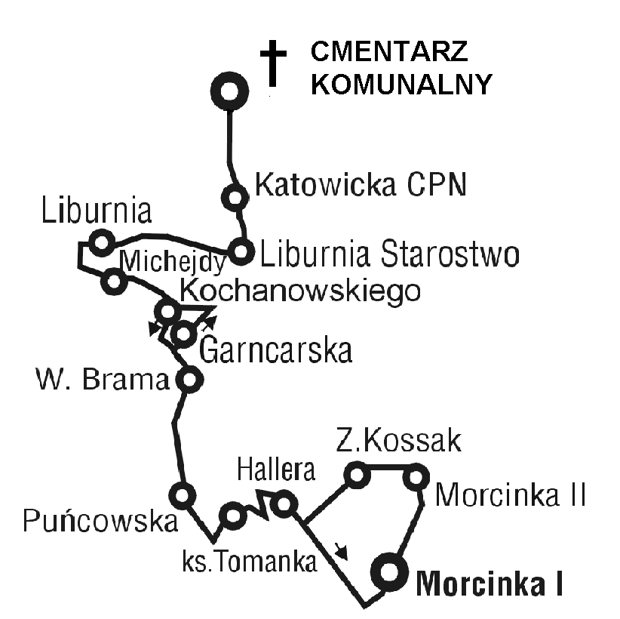

ZAPRASZAMY WSZYSTKICH MIESZKAŃCÓW DO KORZYSTANIA Z USŁUG KOMUNIKACJI MIEJSKIEJ.

